主讲人：陶建文
联系方式：jwtao@scut.edu.cn 辨析题4*10 分析题2*30给出相应的原理
老师本人改卷，理解作答就好。
一、（方法论）人；（自然观）自然；（技术观）技术。 自然观部分不考
二、还原论：
朴素唯物主义自然观——原子论自然观
- 要点：采用分割法，把大的东西分成小的东西，这样大的东西的 运动规律就可以通过小的东西的运动规律来揭示，小的东西的运动规律又可以通过更小的东西的运动规律来揭示，最后使得各门分散的科学得以相通。
- 古希腊原子论者：
泰勒斯 “水是万物的本原”
阿那克西曼德 万物的本原是“无定型者”
赫拉克利特 “火是万物的本原”
恩培多克勒 第一个主张多元论，主张自然的构成元素为“水、土、火、气”
朴素唯物主义自然观的缺陷：维特根斯坦对原子论自然观的批判
（弱点可用整体论和系统论等思想加以完善）
三、数学自然观：
- 核心思想：数是万物的本原、万物之中都存在着某种数量关系（例子加以说明）
- 数学自然观的古希腊代表：毕达哥拉斯222
“万物”已经不仅仅是世界上的实际存在的具体事物，除了这些实际事物外，还有一些也是存在的东西，如正义、理性、灵魂、美、善良等等，这些东西显然是不能用水、土、火、气来解释的。毕达哥斯时代，数还不能离开感觉的对象而独立存在。点是1，线是2，面是3，体是4。222
勾股定理；吉他线长和音高；元素周期表；数学自然观的近代代表——开普勒
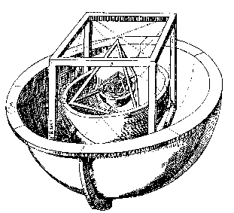
- 土星轨道的球——立方体
- 木星轨道的球——正四面体
- 火星轨道的球——正十二面体
- 地球轨道的球——正二十面体
- 金星轨道的球——正八面体
- 水星轨道的球——
四、机械论：机械唯物主义自然观
- 机械论自然图景活象一架机器，由许多一个个可以列出来的零件组合起来，可以构成十分复杂的装置，而宇宙在原则上也是这样。 笛卡尔是创始人
- 机械论的思想基础：普遍怀疑导致的结论： “我思故我在”
- 笛卡尔机械论自然观的结论：222
1、二元论：精神与物质严格分离开来
2、精神世界是主动的、能动的、有自我驱使能力的实体。
3、物质世界是被动的、被驱使的、受外力作用的、僵死的世界。
机械论自然观的观点和特征：理解四句话
1自然界是由物质构成的物质世界，物质的性质取决于组成它的不可再分的最小微粒的数量组合和空间结构，物质具有不变的质量和固有的惯性。
2一切物质的运动都是物质在绝对的空间和时间中的机械运动，都遵循机械决定论的因果关系，物质的运动来源于外力的作用。
3自然界未来发展严格地取决于其过去的历史，不存在偶然性和随机性。4人与自然分立的。
物质是惰性的，运动完全来源于外界的作用。
机械唯物主义自然观的特征：222
- 机械性。承认自然界事物的机械运动及其因果关系，主张还原论和机械决定论。
- 形而上学性。承认世界的物质性和永恒不变性，用静止、孤立、片面的观点解释自然界，看不到事物之间的普遍联系与变化发展。
- 不彻底性。虽然承认自然界的物质性，但仍主张神的“第一推动力”和“合创造论。目的性”的上帝创造论。
机械论自然观的局限性：222
⑴机械构成论认为世界具有严格的因果决定论,它否定了事物的随机性。
⑵线性运动论反映了一种确定性的观念,否认事物的多样性和多层次性。
⑶僵化同一论是一种简单处理事物的,它否定了事物之间辩证的联系。
⑷简单始基论反映了一种信念,相信最小砖块的存在,从而制约了科学的发展。
⑸作用外因论假定了事物的前提,不承认物质之间的相互作用。
五、辩证唯物主义自然观222
- 在自然科学中出现了一系列重大发现：历史背景
1、达尔文又以丰富的事实论证了生物通过自然选择而进化的历程。
2、德国的F.韦勒用无机原料人工合成尿素，证明了无机界同有机界之间的联系；
3、M.J.施莱登和T.施旺分别发现了植物细胞和动物细胞，消除了动物界同植物界之间的壁垒。
4、在物理学中，能量守恒和转化定律（热力学第一定律）的发现，表明了自然界各种运动形式之间的联系和统一；
5、麦克斯韦电磁理论（见电磁世界图景）证明了电、磁、光之间的同一性；
自然科学所提供的这些关于自然界自身联系和发展的事实材料，大体描绘出了一幅整体的联系和发展的自然图象。于是，一切僵硬的东西溶化了，一切固定的东西消散了，整个自然界都在永恒的流动和循环中运动着，并导致了辩证唯物主义自然观的诞生。
恩格斯指出，“宇宙空间的运动，各个天体上较小的物体的机械运动，热、电流或磁流这些分子振动，化学的分解和化合，有机生命－－宇宙中每一个物质原子在每一瞬间总是处在这些运动形式的一种或另一种中，或者同时处在数种中。……没有运动的物质和没有物质的运动是同样不可想象的”。
物质和运动之间除了这种“静态”的关系以外，还有一种“动态”的关系，即运动形式的转化必然带来物质形态的变化。
恩格斯说：“不管一切渐进性，从一种运动形式转变到另一种运动形式，总是一种飞跃，一种决定性的转折。从天体的力学转变到个别天体较小的物体的力学是如此，从物体的力学转变到分子的力学－－包括本来意义上的物理学所研究的热、光、电、磁这些运动－－也是如此。从分子的物理学转变到原子的物理学－－化学，同样也是通过决定性的飞跃完成的；从普通的化学作用转变到我们称之为生命的蛋白质的化学反应历程，更是如此”。
五、系统论的自然观：
意义：批判了牛顿的机械决定论，从控制论的角度出发，肯定了概率统计观对于现代科学方法论的意义，给予偶然性以应有的地位。222
系统的概念：由相互作用的各个部分组成的具有一定功能的整体，具有多元性特点、具有相关性特点、具有整体的特性和功能。“世界不是物的总和，而是事态的总和。” 222
事物并不是永远向前发展,而是从产生成消灭的一次又一次的循环；事物之间存在联系,因为事物本物是同源的,内在存在一定的规律性；事物的发展是随机了,任何一细节的改变会影响整个过程；正面事物必定存在反面事物以之对应.222
功能=F(组分、结构、环境)
一定的结构决定一定的功能——结构解释方法和结构模拟方法（仿生学）
系统的性状功能有相对的独立性。
结构与功能的关系是“多对一”的关系-----黑箱方法
田忌赛马等例子学着分析一下。
六、生态自然观
自然问题和环境问题，工业文明的高等发展，科学技术水平，人类中心主义的表现
- 人在技术展现中获悉自己是主体，一切别的东西是客体，是单纯的对象。
全球性问题的思想根源：人类中心主义; 人是万物的尺度，人为自然立法
马克思和恩格斯主张人是自然界的一部分；环境创造人，人也创造环境；人要与自然界和谐一致。可持续发展战略：“可持续发展是既满足当代人得需要，又不对后代人满足其需要的能力构成危害的发展222
生态自然观的观点和特征：222想背诵的话
1、生态系统是由人及其他生命体、非生命体以及所在的环境构成的整体。
2、人类通过遵守可持续性、共同性和公平性等原则，通过实施节能减排和发展低碳经济，构建和谐社会和建设生态文明，实现人类与环境的协调发展。
3、人与生态系统的协调发展仍应以人类为主体，要注重保护生态环境和防灾减灾。
4、生态自然界是天然自然界和人工自然界的统一，是人类文明发展的目标。
七、科学观：五种本质特征的论述及其内在关联性
1、理性主义
科学从古希腊开始就是追求“不变的东西”，或者说追求“共相”或者“规律”。追求普遍性
“共相”或“规律”来源于何处呢？是向内求。。。从人的各种先验的或者先天的理性层面。
- 莱布尼茨：思维本身具有超越感官经验的先天认识原则。
- 由理性到经验认识
2、实证主义或经验主义
实证主义（positivism）是强调感觉经验、排斥形而上学传统的西方哲学派别。
- 上帝在天堂里”因为是不可经验的，因此就是没有意义的
- “张三在教室里”是可检验的，因此也就是有意义的
逻辑实证主义强调两种证实：
逻辑的证实。把数学和抽象的科学，如量子力学纳入科学的范围。
经验的证实。
间接验证：从假说推导出一些预期的、可观察事件的陈述，即推出假说的检验蕴涵。
进行观察实验获取观察事实，并检查假说的检验蕴涵与观察事实是否相符作出检验论证
科学假说的确证：正向
H→I （如果H真，则有I ） I （如果实验结果表明I为真） H被确证
科学假说的证伪 ：反例
H →I （如果H为真，则有I）¬I （现I为假）¬H （H被证伪或被否证）
- 由经验实证认识到证伪方法
3、证伪主义（波普尔）
1、多次验证不能保证普遍陈述的证实。 2、理论不能被证实，只能被证伪。
3、证伪是找出理论的一个反例，从而否定理论，使其不能证实。
4、只有能够被证伪的命题才具有科学性。所以，可证伪性是科学的本质。
经验能证伪理论?经验中渗透理论。既然理论是可错的，那么受理论的指导与污染的经验也必然是可错的。可错的经验有什么资格证伪理论呢？222
4、整体主义的科学观 常考
任何科学命题或理论都不是各自孤立的，而是与其周围条件和其它理论相联系的。因而与它相联系的周围条件和其他理论就构成为这个理论的背景知识。当实验事实与该理论不相一致时，是该理论错了还是背景知识有问题是无法确定的。 背诵
理论(H) ：任何一条线上系上一个超过其抗张力的重物时，这条线就会断。
先行条件(I)：这条线的抗张力为1千克；现给它上一块2千克重的铁块。
观察结果(O)：一块2千克重的铁块系于该线的中间，这条线没有断。

主要分析前四种的概念本质和相互联系！！！

5、历史主义科学观 不做重点222
自己了解一下

八、科学方法论：
1、演绎与归纳的辩证关系：一 演绎法及其哲学背景:
- 由一组公理推导出一个知识体系 ,或者由一般原理推出个别结论的方法.含义
- 演绎的问题在于前提的正确性没法得到保证
归纳法及归纳问题：
- 归纳法是从个别事实中概括出一般原理的一种思维方法。
科学研究从观察开始、观察事实为单称陈述、通过对事实的归纳，人们发现定律和理论，它们表现为普遍陈述。 观察 → 归纳→形成假说→检验
从定理、定律、理论和先行条件的合取中演绎出预见，看能否被经验证实。
归纳问题：常考
（1）归纳推理不能得到演绎主义的辩护。因为在归纳推理中，存在着两个逻辑的跳跃：一是从实际观察到的有限事例跳到了涉及潜无穷对象的全称结论；二是从过去、现在的经验跳到了对未来的预测。而这两者都没有演绎逻辑的保证，因为适用于有限的不一定适用于无限，并且将来可能与过去和现在不同。
（2）归纳推理的有效性也不能归纳地证明，例如根据归纳法在实践中的成功去证明归纳，这就要用到归纳推理，因此导致无穷倒退或循环论证。
（3）归纳推理要以自然齐一律和普遍因果律为基础，而这两者并不具有客观真理性。
归纳法的批判：理解一下
休谟认为归纳法并不是必然正确的结论，而只是人类的一种主观上的联想。核心含义
反归纳法－－－归纳法是过去推知未来的方法
休谟的解决－－－经验的重复产生心理的 信念
波普尔－－－心理的信念（预期）产生经验的重复感
如1919年爱丁顿对日食的观察，虽然只有一次，却证明了广义相对论的普遍性和必然性。



归纳和演绎的辩证关系：222
- 归纳是演绎的基础，归纳获得的结论可以成为演绎的前提；
- 演绎是归纳的指导，演绎得出的结论可以成为进一步归纳的事实来源。
- 恩格斯：“归纳和演绎，正如分析和综合一样，是必然相互依赖着的。人们不应当牺牲一个而把另一个捧到天上去，应当设法把每一个都用到该用的地方，而人们要能够做到这一点，就只有注意它们的相互联系、它们的相互补充。”
2、科学技术研究的创新思维方法：认为一切科学研究都是由问题开始
科学理论等同于假设，“理论先于观察”－－先有理论，后有观察。理论是大胆的猜测
波普尔的科学发展模式：
- 科学从问题开始，促使科学家思考。
- 针对问题，科学家进行各种大胆的猜测，即假设和理论
- 各种理论之间激烈竞争，相互批评，并接受观察和实验的严格检验，在检验中消除谬误，并筛选出逼真度较高的理论。
- 新理论被科学技术的进一步发展所证伪，又出现新的问题。
- 科学问题的来源：222
A:原有的科学理论与新的科学事实矛盾B:科学理论内部的矛盾C:科学理论之间的矛盾。

3、观察、实验与理论的关系
理论负荷说——观察渗透理论（重点） 网上查阅和了解！！！
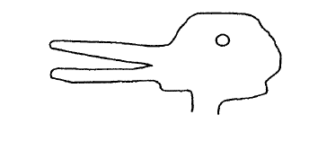
该问题的考点例子：机遇并不是决定于你的个人，而是决定于有准备的头脑。
只有充分的理论准备才能发现和突破，同时科学具有一些主观性。
既要发挥自己的主观能动性，也要加强自己科学理论的学习和积累。

保证观察的客观性的方法：1、要求观察结果可以重现2、要消除可能影响观察客观性的各种主观因素3、观察中尽量使用先进的仪器设备和观察技术。

九、科学技术社会论：简略看一下
（一）马克思科学技术社会功能观
科学技术作为社会发展的动力，是马克思主义的基本观点。在马克思看来，科学是一种在历史上起推动作用的、革命的力量。马克思指出：“劳动生产力是随着科学和技术的不断进步而不断发展的。” 科学“是人的生产力的发展即财富的发展所表现的一个方面，一种形式。” 也就是说，科学是生产力的“知识的形态”。
（二）科学技术革命与社会形态变革
科学技术革命是与社会形态的变革紧密联系在一起的。社会形态是一定生产力基础上的经济基础和上层建筑的统一体，是社会经济结构、政治结构、文化结构的统一体；包括经济形态、政治形态、意识形态. “科学技术是第一生产力”。
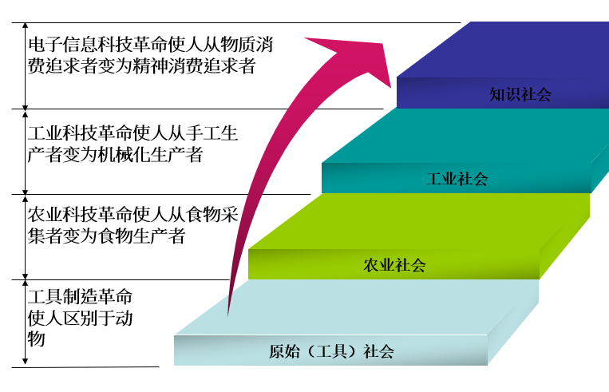

二、科学技术与经济转型：222
（一）“科学技术是第一生产力”
对科学技术的生产力功能，马克思、恩格斯有多方面的论述。如：马克思指出：“资本是以生产力的一定的现有的历史发展为前提的——在这些生产力中也包括科学。”
（二）科学技术对生产力各要素的作用
科学技术作为第一生产力，是通过劳动者素质的提高、劳动手段的强化和劳动对象范围的扩大实现的。科学技术促进整个生产力系统的优化和发展，导致社会生产体系的结构性调整和演化，成为经济增长的内生变量。
（三）现代科学技术革命引发一系列经济转型
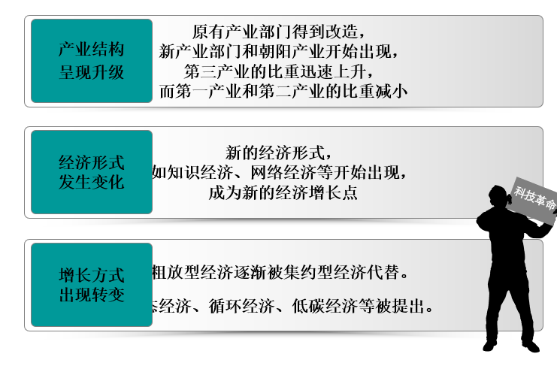
三、科学技术与人类发展（批判）
（一）马克思劳动和技术异化理论
1、马克思一方面充分肯定了技术在社会中，特别是在资本主义社会发展中发挥的巨大作用，另一方面也揭示了在资本主义条件下技术的运用所产生的异化现象。他提到：在资本主义社会中，“科学对于劳动来说，表现为异己的、敌对的和统治的权力”。“所以文明的进步只会增大支配劳动的客体的权力。”“这种科学并不存在于工人的意识中，而是作为异己的力量，作为机器本身的力量，通过机器对工人发生作用。”
2、但马克思并没有把技术本身当作罪恶之源，他认为资本主义的生产关系是技术异化现象得以产生的社会历史根源：“因为机器就其本身来说缩短劳动时间，而它的资本主义应用延长工作日；因为机器本身减轻劳动，而它的资本主义应用提高劳动强度；因为机器本身是人对自然力的胜利，而它的资本主义应用使人受自然力奴役；因为机器本身增加生产者的财富，而它的资本主义应用使生产者变成需要救济的贫民。”
3、马克思对技术异化现象的批判，把对技术的人本主义批判和生态批判，同对资本主义制度的社会批判有机地结合起来。

